Glace chocolat-café moelleuse
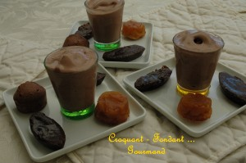 Pour 6 Croquant-Gourmands :
- 600 g de lait entier
- 150 g de sucre en poudre
- 8 jaunes d'œufs
- 250 g de crème liquide
- 50 g de cacao amer
- 1 càs de café soluble
- Grains de café en chocolat pour la déco (facultatif)
Turbine à glace ou sorbetière
Porter le lait à ébullition et y faire dissoudre le cacao.
Faire fondre le café dans 2 cuillerées à soupe d'eau tiède.
Dans un saladier, fouetter les jaunes d'œufs avec le sucre jusqu'à ce que le mélange blanchisse. Verser le lait bouillant en remuant.
Transvaser dans la casserole et laisser épaissir sur feu doux sans cesser de remuer jusqu'à ce que la crème nappe la cuillère.
Hors du feu, incorporer en remuant la crème liquide et le café.
Lorsque la crème est bien lisse, la verser dans un saladier et le mettre dans une bassine remplie d'eau glacée. Remuer de temps en temps jusqu'à ce que la crème soit bien froide.
Je l'ai préparée le soir et je l'ai mise au réfrigérateur jusqu'au lendemain.
Verser la crème dans le bac de la turbine et mettre en route.
Lorsque la glace devient épaisse sans être tout à fait prise, arrêter la turbine.
Verser la glace dans un moule (ou plusieurs petits) et laisser encore 3 h au congélateur.
À ce moment là elle pourra être démoulée et décorée de grains de café.
J'ai préféré remplir de petites verrines. Dans un cas comme dans l'autre il faut penser à sortir la glace 20 minutes avant de servir pour lui redonner du moelleux.

